Classe 3^ M Materia Matematica Anno scolastico 2012-13

Prof.ssa Giorgetta Giorgetti

PROGRAMMA SVOLTO

TRIMESTRE | PENTAMESTRE
RIPASSO DI ALGEBRA  - Equazioni di secondo grado e di grado superiore al secondo  - Disequazioni di grado  GONIOMETRIA  - Angoli orientati e loro misura nei diversi sistemi di misura  - La circonferenza goniometrica  - Le funzioni goniometriche $y=\text{senx}$, $y=\text{cos}x$, $y=\text{tgx}$, $y=\text{cot}\text{gx}$ e la relativa periodicità; le funzioni goniometriche di angoli particolari (0°+k90° ; 30°+k90° ; 45°+k90° ; 60°+k90°).  - Le relazioni fondamentali della goniometria.  - Angoli associati.  - Le formule goniometriche di addizione e sottrazione, di duplicazione, di bisezione, parametriche.  - Identità ed equazioni goniometriche; le funzioni inverse delle funzioni circolari e la risoluzione di equazioni elementari o ad esse riconducibili mediante applicazione delle relazioni fondamentali; le equazioni lineari; le equazioni omogenee e ad esse riconducibili. Risoluzione grafica di disequazioni goniometriche elementari o ad esse riconducibili | TRIGONOMETRIA  EQUAZIONI E DISEQUAZIONI IRRAZIONALI  - Generalità e definizioni  - $\sqrt[n]{f(x)}=g(x)$ e relativa discussione  - $\sqrt[n]{f(x)}≤g(x)$ ; $\sqrt[n]{f(x)}≥g(x)$  EQUAZIONI E DISEQUAZIONI IN MODULO  - La funzione , generalità e definizioni  - Risoluzione di equazioni e disequazioni del tipo , , e anche con più di una espressione in modulo.  IL METODO DELLE COORDINATE  - Le coordinate sulla retta e nel piano  - distanza tra due punti (sia sulla retta che nel piano)  - coordinate del punto medio di un segmento (sia sulla retta che nel piano).  LA RETTA  - L’equazione della retta come rappresentazione algebrica di un luogo geometrico  - Equazioni di rette particolari: le rette orizzontali, le rette verticali, le bisettrici dei quadranti  - Equazione generica della retta per l’origine e non nelle due forme implicita ed esplicita  - Equazione della retta per due punti  - condizioni di parallelismo e di perpendicolarità  - I fasci di rette sia propri che impropri  - Risoluzione di esercizi sulla retta.  LA CIRCONFERENZA  - Definizione ed equazione: dalla conoscenza di raggio e coordinate del centro alla determinazione dell’equazione della circonferenza e viceversa  - Condizioni per riconoscere la circonferenza data una equazione di secondo grado in due incognite  - Il problema delle tangenti alla circonferenza (condizione di tangenza ∆ = 0, e distanza centro-retta uguale raggio)  - Risoluzione di esercizi sulla circonferenza.  LA PARABOLA  - Definizione ed equazione, con particolare attenzione a coordinate di vertice e fuoco e alle equazioni di asse e direttrice (sia per parabole ad asse orizzontale che ad asse verticale)  - Determinazione dell’equazione di una parabola  - Il problema delle tangenti ad una parabola e la condizione di tangenza  - Risoluzione di esercizi sulla parabola.

EVENTUALI OSSERVAZIONI

gli studenti l’insegnante (Giorgetta Giorgetti)

Data: 30 maggio 2012

INDICAZIONI PER IL RECUPERO

TRIGONOMETRIA (Modulo O)

Ripassare tutta la teoria e risolvere i seguenti esercizi:
- Unità 1:
  - pag. 52/O ; pag. 53/O ; pag. 61/O tutti quelli di riepilogo
  - pag. 66/O tutti quelli di riepilogo
  - pag. 73/O tutti quelli di riepilogo
    - Unità 2:
  - pag. 101/O tutti quelli di riepilogo
  - pag. 113/O tutti quelli di riepilogo
  - pag. 114/O n°. 185; 187; 192; 197; 200; 204; 210; 216; 221; 222
  - pag. 120/O da n°. 238 a n°. 247 (compresi)
  - pag. 121/O n°. 255; 256; 258; 259
  - pag. 123/O da n°. 270 a n°. 274 (compresi)
  - pag. 124/O da n°. 280 a n°. 284 (compresi)
- Unità 3:
  - a partire da pag. 151/O n°. 10; 15; 20; 26; 33; 34; 38
  - pag. 157/O tutti quelli di riepilogo
  - pag. 164/O tutti quelli di riepilogo

EQUAZIONI E DISEQUAZIONI IRRAZIONALI E IN VALORE ASSOLUTO (Modulo S)

- Risoluzione degli esercizi fotocopiati e allegati al programma
- Per le disequazioni: ripassare tutta la teoria (unità 1 paragrafo 5) e risolvere i seguenti esercizi:
  - pag. 170/S tutti quelli di riepilogo escluso il n°. 408

GEOMETRIA ANALITICA (Modulo L)

Ripassare la teoria e risolvere i seguenti esercizi:
- Unità 1:
  - pag. 40/L tutti quelli di riepilogo
  - pag. 56/L da n°. 225 a n°. 237 (compresi)
  - pag. 58/L tutti quelli di riepilogo compresi quelli sotto il titolo “le rette con derive” (ovviamente senza Derive)
- Unità 3 paragrafi 1 e 2
  - pag. 151/L tutti quelli di riepilogo
  - esercizi della fotocopia consegnata a maggio
- Unità 2 :
- pag. 107/L tutti quelli di riepilogo
  - esercizi della fotocopia consegnata a maggio

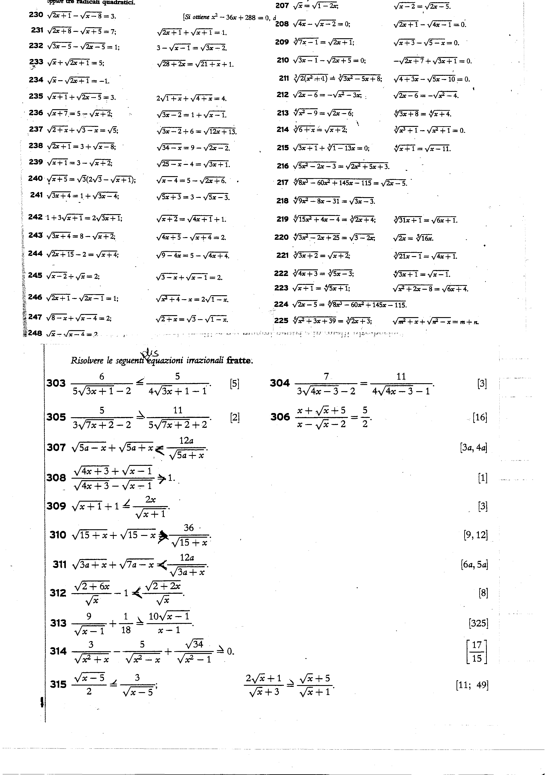
COME POTETE BEN CAPIRE NON S RITAGLIARE QUESTE IMMAGINI!!!!
BUON LAVORO

dal n°.371 al n° 379 e dal n°. 391 al n°. 399 saltando quelle letterali

